Harian | : | Radar Sulteng | Kasubaud  Sulteng I
Hari, tanggal | : | Selasa 1 November 2011
Keterangan | : | Halaman 1 Kolom 2-4; Halaman 7 Kolom 1-3
Entitas | : | Provinsi Sulteng

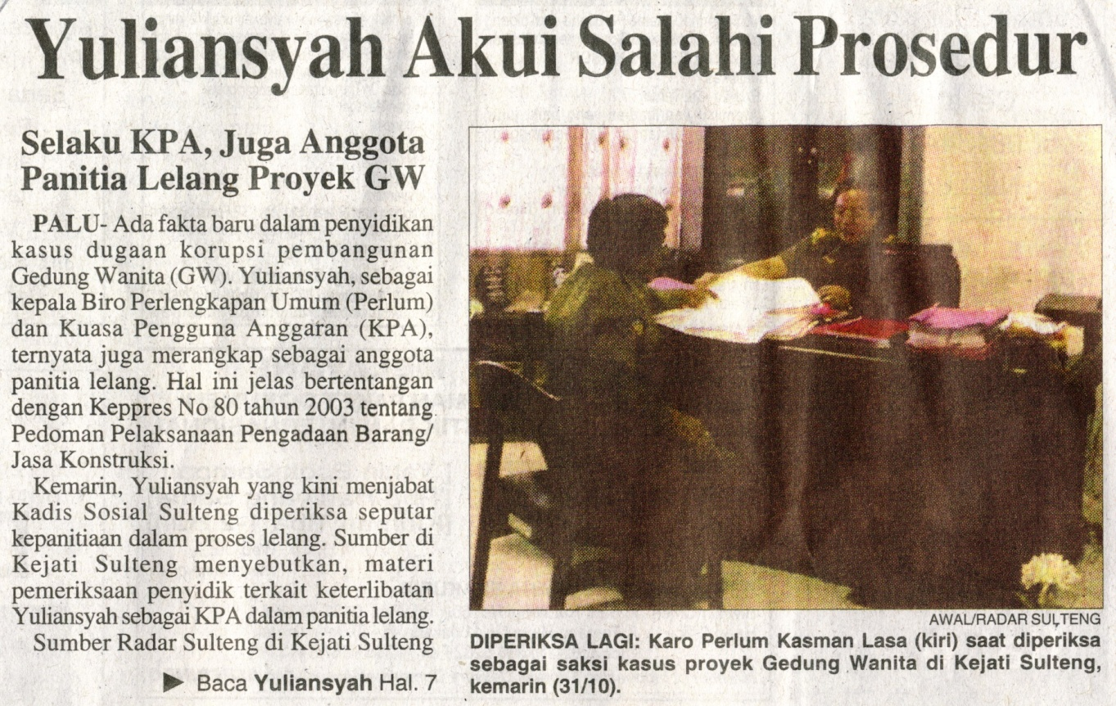

Harian | : | Radar Sulteng | Kasubaud  Sulteng I
Hari, tanggal | : | Selasa 1 November 2011
Keterangan | : | Halaman 1 Kolom 2-4; Halaman 7 Kolom 1-3
Entitas | : | Provinsi Sulteng

